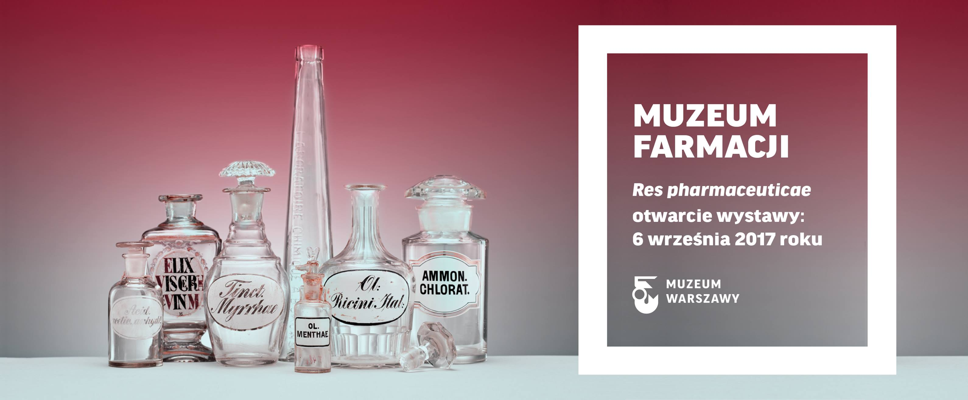

4 września 2017

Muzeum Farmacji otwiera się już 6 września

Odnowione wnętrze, niezwykła kolekcja rzeczy aptecznych – mebli, narzędzi, naczyń, medykamentów. Historie leków, trucizn i narkotyków. A także wybitna postać jednej
z pierwszych na świecie farmaceutek – Antoniny Leśniewskiej. Już od 6 września będzie można oglądać nową wystawę główną „Res pharmaceuticae” w Muzeum Farmacji, oddziale Muzeum Warszawy, przy ulicy Piwnej 31/33. Do końca 2017 roku cena biletów jest symboliczna: 2 zł za bilet normalny oraz 1 zł za ulgowy.

Wystawa stała Res pharmaceuticae jest kolejnym krokiem w stronę upowszechniania wiedzy
z zakresu historii farmacji. W kameralnych wnętrzach Muzeum zwiedzający będą mogli zobaczyć zrekonstruowane wnętrze apteki z okresu dwudziestolecia międzywojennego, poznać historie najważniejszych grup leków oraz tych należących do tradycji japońskiej. Uroda szklanych naczyń aptecznych zaskoczy widza różnorodnością barw i kształtów, a otwarta farmaceutyczna biblioteka zachęci do skorzystania z niej na miejscu. Ekspozycje tematyczne: Officina sanitatis, Materia medica, Kolor i szlif, Forum magistry Antoniny Leśniewskiej, Leki Kampo w japońskiej tradycji skierowane są zarówno do osób chcących poszerzyć swoją wiedzę, jak i do tych, którzy przyjdą spędzić ciekawie czas.

Leki Kampo w japońskiej tradycji to wyróżniająca się część nowej wystawy Muzeum Farmacji. Do VI wieku lecznictwo w Japonii oparte było na praktykach wywodzących się z szamanizmu. Chińska medycyna Czuui, określona w języku japońskim jako Kampo, tj. „chińska metoda”, zaczęła przenikać na wyspy japońskie w VI wieku, znajdując tam odbiorców i kultywatorów początkowo wśród buddyjskich mnichów. Została zaadaptowana przez japońską kulturę i aż do dziś zachowywała swój pierwotny charakter. Surowce, z których wytwarzane są leki Kampo, mają pochodzenie roślinne, zwierzęce oraz mineralne. W zachowanym materiale zabytkowym dotychczas zidentyfikowano kilkadziesiąt z nich. Leki komponowano według zasad symboliki roślinnej i zwierzęcej w powiązaniu z wykorzystaniem sił natury. Leki Kampo stanowią integralną część współczesnego japońskiego przemysłu farmaceutycznego.

Muzeum Farmacji nosi imię mgr farm. Antoniny Leśniewskiej, założycielki pierwszej apteki na świecie zatrudniającej wyłącznie kobiety. W latach 1934–1937 była właścicielką apteki działającej w Warszawie przy ulicy Marszałkowskiej 72. Muzeum Farmacji powstało w 1985 roku, a od 2002 roku jest oddziałem Muzeum Warszawy. Jego pierwsza siedziba muzeum mieściła się właśnie przy ulicy Marszałkowskiej 72.

Antonina Leśniewska (1866–1937) podjęła trudną walkę o dostęp kobiet do wyższego wykształcenia farmaceutycznego. Łamiąc stereotypy, w 1900 roku uzyskała dyplom prowizora, a rok później tytuł magistra farmacji na Akademii Wojenno-Medycznej w Petersburgu. Tam otworzyła pierwszą na świecie aptekę zatrudniającą wyłącznie kobiety. W 1918 roku powróciła do Warszawy, a w 1934 roku otworzyła aptekę przy ulicy Marszałkowskiej 72. Muzeum Farmacji ma w swojej kolekcji jedyny ocalały egzemplarz jej wspomnień wydanych w 1901 roku w Sankt Petersburgu.

Do końca 2017 roku cena biletów będzie symboliczna: 2 zł za bilet normalny oraz 1 zł za ulgowy. Muzeum będzie czynne w godz. 10.00-18.00.

Modernizacja wystawy w Muzeum Farmacji, Oddziale Muzeum Warszawy. Dofinansowano ze środków Ministra Kultury i Dziedzictwa Narodowego w ramach Programu: Wspieranie działań muzealnych 2017.

---
Kontakt dla mediów:
Dagmara Mazurek, specjalistka ds. PR,
kom.: 883 946 252, tel. (+48) 22 277 43 45
e-mail: dagmara.mazurek@muzeumwarszawy.pl

Muzeum Warszawy zostało powołane w 1936 roku. Jego siedzibą główną jest 11 zabytkowych kamienic przy Rynku Starego Miasta, wpisanych od 1980 roku na Listę Światowego Dziedzictwa UNESCO. Muzeum Warszawy to także 9 oddziałów, w tym Muzeum Warszawskiej Pragi, Centrum Interpretacji Zabytku i Muzeum Drukarstwa.

Od 80 lat misją Muzeum Warszawy jest gromadzenie, przechowywanie, opracowywanie i udostępnianie zbiorów związanych z Warszawą. Prowadząc działalność wystawienniczą, badawczą, wydawniczą, edukacyjną oraz kulturalną, muzeum towarzyszy odbiorcom w poznawaniu fenomenu Warszawy.

W latach 2014-2017 prowadzony jest projekt OdNowa, obejmujący modernizację, konserwację i digitalizację zabytkowych obiektów muzeum, a także realizację nowej wystawy głównej. Zwieńczeniem projektu było otwarcie Muzeum Warszawy w nowej odsłonie 26-28 maja 2017 roku.

